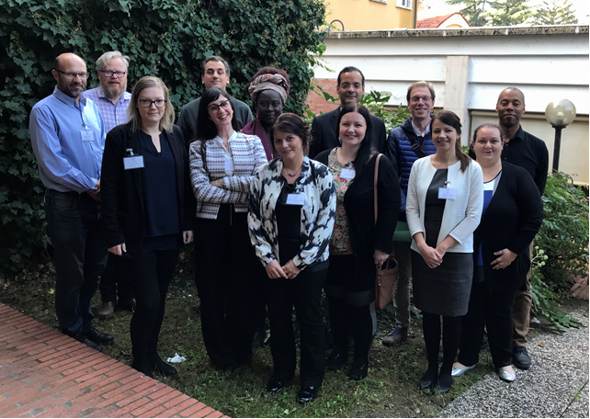
Notika pirmā partneru tikšanās ES projekta WIR ietvaros
Daugavpils pilsētas dome kopā ar Vanersborg pašvaldību (Vänersborgs kommun), Zviedrijā (vadošais partneris) Eiropas Savienības programmas „Eiropa pilsoņiem” ietvaros, īsteno projektu “Demokrātiskās iesaistīšanās un sabiedriskās līdzdalības veicināšana” (“WIR”). Projektā ir iesaistīti 10 partneri no 7 valstīm: Zviedrijas, Itālijas, Austrijas, Vācijas, Spānijas, Somijas un Latvijas. Projekta mērķis ir sekmēt starptautisko sadarbību ES valstu vidū un veicināt Daugavpils atpazīstamību ES kontekstā, kā arī sekmēt pilsoņu izpratni par Eiropas Savienību, tās vēsturi un dažādību, kā arī ES mērķi, kas ir veicināt mieru Eiropā, vērtības un cilvēku labklājību, raisot diskusijas, dibinot kontaktus. Projekta specifiskais mērķis ir izprast ES izstrādāto un pielietoto stratēģiju attiecībā uz integrācijas procesu; paaugstināt iedzīvotāju iesaistīšanās līmeni, iesaistot visu līmeņu sociālās grupas.
Projekta ietvaros no šī gada 7. līdz 9. novembrim tika organizēta Starptautiskā projekta koordinatoru tikšanās Montičeli Terme (Monticelli Terme), Itālijā, kur tika pārstāvēta arī Daugavpils pilsētas dome. Tika izrunāti projekta mērķi, uzdevumi un sasniedzamie rezultāti, kā arī turpmākās aktivitātes, lai veiksmīgi īstenotu projektu. Visām projekta dalībvalstīm un pilsētām ir aktuāla sabiedrības līdzdalība, sadarbība un imigrantu integrācija. Tikšanās dalībniekiem bija iespēja iepazīties ar dažādām šo valstu pieredzēm attiecībā uz integrācijas procesu. Notika diskusija par iespējamajām metodēm darbā ar dažādu sociālo slāņu un tautību pārstāvjiem.
Projekts tiek finansēts no Eiropas Savienības programmas „Eiropa pilsoņiem” līdzekļiem. Īstenošanas termiņš: 16.10.2017. – 15.10.2019. Pasākums Daugavpilī, šī projekta ietvaros, notiks 2019. gada martā.
Informāciju sagatavoja J.Reča-Lāže
jolanta.reca-laze@daugavpils.lv

The first meeting of EU project WIR took place
Daugavpils City Council in cooperation with Vanersborg municipality (Vänersborgs kommun) in Sweden (lead partner) implements project WIR within the framework of European Union Programme “Europe for Citizens”, 2nd activity “Democratic engagement and civic participation”. The project involves 10 partners from 7 countries – Sweden, Italy, Austria, Germany, Finland and Latvia. The goal of the project is to promote international cooperation among EU countries, as well as to contribute to citizens' understanding of the EU, its history and diversity and the EU's aim - namely to promote peace, the values of the EU and the well-being of its peoples, by making contacts and discussions. Specific goal of the project is to understand the policies and strategy developed by the EU and the welcoming and integrating procedures implemented in the differentmember states, in order to eliminate stereotypes and misguided narratives about refugees.
From 7th till 9th of November a meeting of international project’s coordinators was held within the framework of the present project in Monticelli Terme, Italy, where Daugavpils City Council participated as well. During the international meeting, project’s aims, objectives and expected results, as well as future activities were discussed. Civic participation, cooperation and integration of immigrants is topical for all countries and cities that participate in the project. Project partners had an opportunity to become acquainted with the experience of integration processes in these countries. There was a discussion about different methods of approach when working with people with different social and ethnic background.
Project is financed by European Union program “Europe for Citizens”. Term of implementation: 16.10.2017. – 15.10.2019. Meeting in Daugavpils will be held in March, 2019, within the frameworks of this project.
Information prepared by J.Reča-Lāže
jolanta.reca-laze@daugavpils.lv

